Naziv programa: Vizija organizovanja za digitalnu pravdu u Evropi

Sadržaj
Preambula 3
Težnja ekosistemu digitalne pravde: dekolonizacija postojećeg polja digitalnih prava u Evropi 4
Zamišljanje, organizovanje, podrška: elementi ekosistema digitalne pravde u Evropi 6
Tkanje oslobođenja: stvaranje ekosistema digitalne pravde 11
Materijali za osnove 12
Reference 17
Priznanja 18

Preambula

Ovaj program postavlja temelje kolektivne vizije aktivizma za digitalnu pravdu u Evropi.

Zasnovano na potrebi i želji da rad na digitalnim pravima zadovolji potrebe svih u društvu, posebno onih koji su pozicionirani na marginama, zamišljamo drugačiji ekosistem. Zamišljamo polje digitalnih prava koje se prioritetno bori protiv štete koju trpe marginalizovane zajednice, adresira unutrašnje dinamike moći i organizuje se u solidarnosti, ekosistem koji podržava i održava otpor, isceljenje i zajednicu od strane onih i za one koji su najviše pogođeni. Zamišljamo mrežu rasnih, društvenih, kvir transfeminističkih, ekoloških, ekonomskih i aktivista u oblasti tehnologije potpuno opremljenih za pobeđivanje u borbi za digitalnu pravdu. Ekosistem koji zamišljamo organizovaće se prema antikolonijalnim digitalnim budućnostima.

Ovaj program postavlja temelje za moguće načine stvaranja i održavanja ovog ekosistema. On je jedan od rezultata dvogodišnjeg procesa kolektivnog dizajna s 30 učesnika i učesnica iz polja rasnih i socijalnih prava kao i organizacija koje se bave digitalnim pravima i finansijera, sa nadom da će se adresirati dinamike moći u polju i zamisliti viziju antikolonijalnog digitalnog organizovanja.

Pristup ovog programa bazira se na radu mnogih pre nas i onih koji trenutno rade na dekolonizaciji zemlje, polja, institucija, politike i prakse. Većina njih se nalazi ili potiče od globalne većine van Evrope. Posvećeni smo nastavku učenja od ovih zajednica mislilaca, aktivista i revolucionara, i radu sa njima.

Iako je kolonijalizam, kao projekat i stvaranje Evrope, odgovornost Evrope, priznajemo ograničenja dekolonijalnog rada koji se fokusira prvenstveno na Evropu. Ovaj program ima za cilj da omogući više zajedničkog rada i da se osloni na rad dijaspora koje dolaze iz globalnog Juga i ljudi baziranih u globalnom Jugu. Ipak, dekolonizacija će uvek dolaziti iz globalnog Juga, a polje antikolonijalne digitalne pravde u Evropi može samo da se nada da će moći da podrži oslobodilačke pokrete. Kada je reč o pravdi i oslobođenju, prepoznajemo Evropu kao marginu.

- Laurence Meyer i Sarah Chander

Težnja ekosistemu digitalne pravde: dekolonizacija postojećeg polja digitalnih prava u Evropi

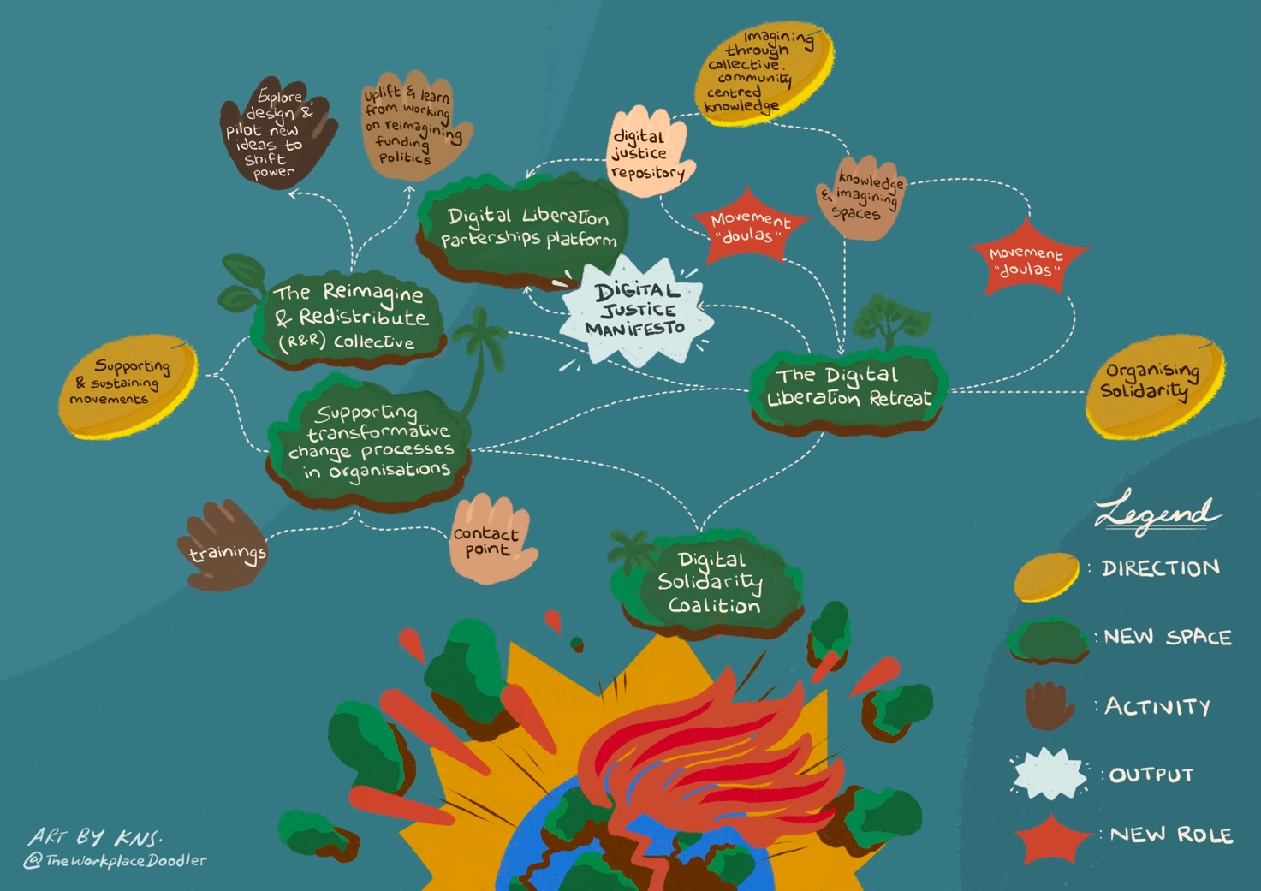

Ovaj odeljak objašnjava kako se program dekolonizacije gradi na postojećem ekosistemu rada na digitalnim pravima u Evropi, ali teži radikalno da ga transformiše. Program ima za cilj da to postigne kroz niz aktivnosti, infrastruktura, uloga i inicijativa. Ova transformacija će se odvijati na dva međusobno povezana nivoa:

- Transformacijom strukture polja, uključujući organizacije, dinamiku između grupa, tokove finansiranja i kako i gde se odvija rad, što će dovesti do;
- Pomaka u tome kako se generišu i održavaju ideje, agende, vizije i narativi putem novih prostora, uloga i alatki ekosistema, kako bi se smisleno proizvele agende, rezultati i ishodi orijentisani prema pravdi.

Program predlaže da se stvore potrebne infrastrukture za jačanje i podršku ekosistemu aktivista koji rade na digitalnoj pravdi iz različitih uglova. Mnogo ljudi se već organizuje oko pitanja tehnologije iz perspektive pravde i antikolonijalizma, i postoje mnogi aktivisti i/ili istraživači koji se bore protiv rasističkog digitalnog nadzora i digitalnih granica, nasilnih digitalnih sistema socijalne zaštite i nepravdi u oblasti zdravlja i eksploatacije rada putem tehnologije. U različitim oblastima su procvetali sindikati, kolektivi i forumi. Program ne počinje od nule, već nastoji da ponudi tačke povezivanja, pravične resurse i prostore za proizvodnju znanja, zamišljanje i organizovanje, kako bi se osiguralo da postojeći i novi napori mogu napredovati. Različiti elementi programa su međusobno povezani i namenjeno je da se osnažuju i podržavaju međusobno.

Pregled: ekosistem digitalne pravde

Težimo ekosistemu digitalne pravde koji se fokusira na aktivizam u oblastima rasne, društvene, transfeminističke, ekonomske i ekološke pravde. Ovaj ekosistem će imati tri ključna usmerenja: zamišljanje, organizovanje i pružanje podrške. Zamišljanje digitalnih budućnosti, a ne puko hitno reagovanje na štetu koju trpimo. Organizovanje kako bi se ostvarila vizija omogućavanjem prostora za povezivanje organizacija, izgradnju koalicija i ojačavanje pokreta. Podrška organizacija i pokreta kako bi se osiguralo da promena bude vredna i održiva, prvenstveno za ljude koji je ostvaruju.

Vidimo Prostore znanja i zamišljanja gde organizacije i kolektivi mogu preispitati štetne tehnologije i sisteme i kreirati i deliti znanje koje služi njihovom otporu i oslobodilačkom radu. Ti prostori će biti dizajnirani tako da pokreću maštovitost prema vrsti tehnoloških realnosti koje hoćemo i želimo – prevazilaženjem pojma otpora – prostori gde možemo istražiti pitanje "šta ako su sve naše tehnologije alati afirmacije života?".

Različite organizacije uključene u Prostore znanja i zamišljanja pridružiće se godišnjem Ritrit digitalnog oslobođenja (Digital Liberation Retreat). Vidimo ovaj ritrit kao trenutak kada ljudi mogu usporiti i razmisliti o prethodnom radu, posvetiti se razgovoru o izazovima s kojima se suočavaju – na programskom nivou (vrste šteta koje proizilaze iz tehnologije i tehnološke moći), na nivou organizacije (strukture plata, oblikovi liderstva, transformativni menadžment, podrška mentalnom zdravlju, održiva partnerstva itd.) i na nivou izgradnje pokreta (kako se polje finansira i održava). Ritrit će biti mesto gde se susreću aspekti zamišljanja, organizovanja i podrške ekosistema. Iz ritrita će proizaći nove ideje za istraživanje i ustanoviće se specifične potrebe vezane za transformativno organizovanje i finansiranje. Sve što proizađe će biti mapirano i dokumentovano, služeći kao osnova za nove prilike za partnerstva i kolektivno organizovanje, bilo za zagovaranje, kampanje, grassroot organizovanje ili litigaciju. Ovo će oblikovati Manifest digitalne pravde.

Nova učenja, znanje, ideje za koalicije i potrebe formulisane tokom ritrita će se zatim deliti na Platformi za partnerstva digitalnog oslobođenja kako bi bili dostupni širem skupu ljudi, postavili temelje novim Prostorima znanja i zamišljanja i pružili podršku za transformativne procese promena u organizacijama.

Vidimo kolektiv Ponovnog zamišljanja & redistribucije kao prostor za kritičko razmišljanje i predloge o tome kako pravično podeliti resurse i održavati rad ekosistema. Finansijeri, zajednice i organizacije će se udružiti kako bi ponovo zamislili politike finansiranja i prakse. U idealnom slučaju, finansijeri će biti podržani da grade i obavezuju se na redistribuciju kapitala i promenu dinamike moći. Ovaj rad će se povezati sa postojećim naporima za dekolonizaciju finansiranja, a njegovi rezultati će se odražavati u razgovorima koji se odvijaju na Ritritu digitalnog oslobođenja i, nadamo se, širom ekosistema u vezi sa tokovima finansiranja i načinima na koji se pribavlja rad.

Širom ekosistema, vidimo Dule pokreta kako pomažu ostvarivanju ciljeva ovog programa na više načina, uključujući pronalazak organizacija koje bi mogle biti zainteresovane za pridruživanje borbi protiv kolonijalnog tehnološkog nasilja, kako u Evropi, tako i van nje, i olakšavanje povezivanja s postojećim radom. Vidimo Koaliciju za digitalnu solidarnost kao izvor veština, ekspertize i resursa iz polja tehnologije i iz polja digitalnih prava, što bi moglo biti korisno širim pokretima za rasnu i društvenu pravdu u Evropi i širom sveta.

Vidimo Ritrit digitalnog oslobođenja i Platformu za partnerstva digitalnog oslobođenja kao ključne prostore za deljenje saznanja, novosti o aktivnostima i ključnih resursa koji će zalivati i hraniti čitav ekosistem.

Elementi ovog programa neće biti ostvareni u istom trenutku i očekujemo da prvo počnemo s elementima koji se odnose na Prostore znanja i zamišljanja i Ritrit digitalnog oslobođenja. Važno je da program bude vlasništvo zajednica kojima ima za cilj da služi; stoga će donacijama biti podržane organizacije koje bi želele da učestvuju u bilo kojem od koraka koje program predviđa. Takođe je važno da program ne bude toliko krut da ometa postojeći rad u ovoj oblasti, već da otvori nove mogućnosti. Zamišljamo da će ekosistem rasti, razvijati se i menjati se u skladu s pronalaskom svog ritma.

Zamišljanje, organizovanje, podrška: elementi ekosistema digitalne pravde u Evropi

Ovde detaljno opisujemo elemente koji čine ekosistem digitalne pravde, organizovane u tri dela: 1) Zamišljanje putem kolektivnih znanja fokusiranih na zajednicu; 2) Organizovanje solidarnosti; i 3) Podrška i održavanje pokreta. Elementi su zamišljeni i razvijeni kao deo dvogodišnjeg kolektivnog procesa dizajniranja i konsultacija. Više informacija o tome dostupno je u delu Materijali za osnove i u Blueprint-u procesa Dekolonizacije digitalnih prava u Evropi.

- Zamišljanje putem kolektivnih znanja fokusiranih na zajednicu

“Ukoliko je tačno da revolucija može propasti iako se temelji na savršeno osmišljenim teorijama, do sada niko nije izveo uspešnu revoluciju bez revolucionarne teorije”.
Amilcar Cabral, The Weapon of Theory, 1966

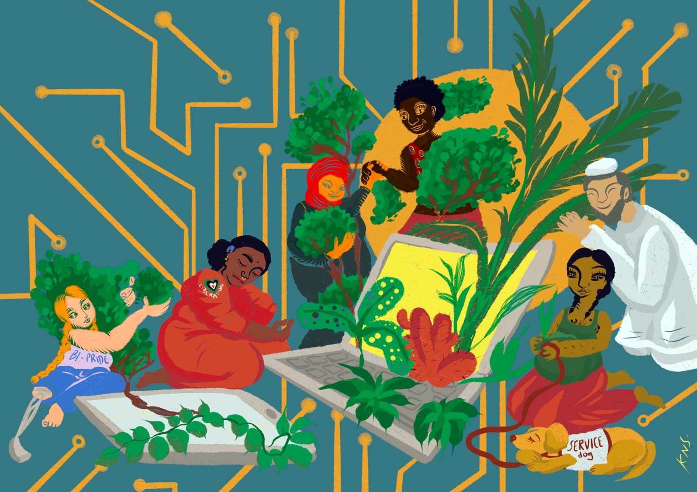

Istraživanje se često posmatra kao akademski alat koji ne izlazi iz isključujućih institucija. Izveštaji neprofitnih organizacija često reprodukuju način na koji se znanje razvija u akademskim krugovima. Kako i šta posmatramo, kakav tip informacija nam je potreban i kako dolazimo do informacija nisu neutralni, već mogu reprodukovati i pojačati sisteme isključivanja. To dovodi do toga da se ključni problemi ne adresiraju i ne istražuju, štete ostaju nevidljive, a ljudi koji su pogođeni njima su percipirani kao objekti istraživanja umesto kao agenti promene. To znači da neophodno znanje za promene ili nije proizvedeno ili ne cirkuliše tamo gde bi trebalo.

Ali znamo da bi za prave promene trebalo::

- Ispitati kako se kolonijalne dinamike manifestuju kroz štete izazvane tehnologijom.
- Kolektivno zamisliti antikolonijalne načine otpora i pravedne svetove koje želimo.

Bez mašte, nema oslobođenja, a bez teorije nema radikalne promene.

Zamišljamo da se proizvodnja znanja u ekosistemu dešava u dva koraka: (1) kompilacija i amplifikacija postojećih radova i (2) Prostori znanja i zamišljanja kako bi se popunile praznine u našem razumevanju šteta tehnologije i podržala strategija ka digitalnim budućnostima koje služe svima nama.

1. Kompilacija i amplifikacija postojećih radova: Želimo da znanje koje nam služi i koje je već proizvedeno bude šire dostupno. Tokom procesa dizajniranja, identifikovali smo sledeće preliminarne oblasti za istraživačke projekte u kojima bi se mogla započeti kompilacija i amplifikacija postojećih istraživanja:

- Repozitorijum antikolonijalnih, abolicionističkih i/ili transformativnih pokreta u oblasti tehnologije. Mnogi pokreti, organizacije i istraživači se već organizuju i kreiraju prakse i istraživanja oko digitalnih tehnologija unutar antikolonijalnih, abolicionističkih i/ili transformativnih okvira. Repozitorijum će ciljati na amplifikaciju njihovog uticaja i podršku njihovom arhiviranju. Ovo može pomoći organizacijama koje rade na politikama da utemelje svoj rad na ambicioznim zahtevima. Repozitorijum neće samo sakupljati različite izvore već će raditi na nadoknadama istraživača. Počeće sa mapiranjem ključnih znanja u oblasti tehnologije proizvedenih od strane kolektiva/istraživača iz globalnog Juga.

- Mapiranje transformativne podrške mentalnom zdravlju dostupne u Evropi. Kolonijalne dinamike pre svega su zdravstvena kriza koja utiče na naše fizičko i mentalno zdravlje. Posebno za ljude iz marginalizovanih zajednica, radno mesto često može biti prostor koji negativno utiče na njihovo mentalno zdravlje, onemogućavajući im da obavljaju svoj posao i/ili ostanu u svojim ulogama, pogotovo ako se njihova uloga bavi nekim oblikom potlačivanja od kojeg su direktno pogođeni. Istraživanje ima za cilj da mapira resurse dostupne u Evropi koje organizacije mogu koristiti za podršku svojim zaposlenima na način koji je zasnovan na svesti o postojanju traume.

- Razumevanje kolonijalnih korena finansiranja digitalnih prava u Evropi. Identifikovali smo da prakse finansiranja često odražavaju kolonijalne dinamike, doprinoseći koncentraciji moći među glavnim, centralizovanim organizacijama, izbegavajući finansiranje grassroot, zajedničkog rada i pogoršavajući neravnotežu moći koja je u sprezi sa kolonijalnim nasleđem povezanim sa geografijom, rasom, rodom, seksualnošću, klasom, sposobnošću, migracionim statusom i drugim faktorima. Ovo bi istražilo kolonijalne i ekstraktivne korene finansijera koji rade u evropskom polju digitalnih prava i predstavilo niz preporuka o tome kako bi takvi finansijeri mogli obezbediti reparacije.

- Okvir indikatora za preusmeravanje moći. Zamišljamo okvir kao alat za samoprocenu za finansijere, civilno društvo i druge koji sprovode aktivnosti u okviru ovog programa ili drugih novih inicijativa, projekata i partnerstava koja se bave rastavljanjem strukturalnih neravnoteža moći. Ovaj okvir za preusmeravanje moći razvijaće aktivisti, zajednice i kolektivi koji se bave pitanjima rasne, ekonomske, društvene, ekološke i digitalne pravde. Biće objavljen kako bi se omogućilo šire preispitivanje preusmeravanja moći u drugim kontekstima.

- Okvir za transformativna partnerstva i mapiranje uspešnih transformativnih partnerstava. Prepoznajući da su građenje koalicija i rad na odnosima alati promene, istraživanje će istražiti kako da se izgrade značajne koalicije u oblasti društvene, rasne, ekonomske, ekološke i digitalne pravde. Ovo će biti istraživanje vođeno zajednicom i procena o tome kako se partnerstva formiraju prema principima solidarnosti. Mapiranjem primera uspešnih praksi transformativnih partnerstava zbog inspiracije, istraživanje će proizvesti smernice koje će služiti kao alat i set razmišljanja za aktere koji žele da grade partnerstva unutar i sa drugim pokretima, posebno u situacijama gde postoji neravnoteža moći (na primer, u pogledu pristupa resursima) između organizacija.

2. Prostori znanja i zamišljanja će se fokusirati na potrebe i metode zajednica kojima imaju za cilj da služe, stvarajući interdisciplinarno okruženje. Zamišljamo da svaki prostor počne sa ritritom od nekoliko dana na kojem će se grupe, na primer, crno-feminističke grupe, okupiti i imati vremena da diskutuju o tome kako ih tehnologije pogađaju i kakav tip tehnologija bi im koristio kao zajednici eksperata. Ovi prostori će omogućiti razgovor između organizacija za rasnu, transfeminističku, društvenu, ekonomsku, digitalnu i ekološku pravdu, uz podršku pojedinaca iz sfere tehnologije i akademika relevantnih za njihove tematske interese. Na kraju radionice, učesnici će se dogovoriti da prodube jednu temu o kojoj žele da steknu više znanja i formiraju radnu grupu. Ovi prostori se takođe mogu fokusirati na određenu temu koja se nalazi na intersekciji višestrukih vidova ugnjetavanja, poput veze između digitalnih tehnologija i klimatske pravde i njihove povezanosti sa ekstraktivizmom i raseljavanjem.

Kroz razmišljanje o ovim prostorima, bili smo inspirisani smo tradicijom organizovanja mnogih pokreta i kolektiva koji su podstakli znanje bazirano na zajednici. Jedan primer digitalnog aktivizma je Transfeministička mreža za digitalnu brigu u Brazilu. Od 2021. godine, Transfeministička mreža za digitalnu brigu je vodila Gincana Monstra-u, sinhroni i asinhroni onlajn proces baziran na ideji infrastrukture brige i stvaranja mreže solidarnosti, tokom osam nedelja razmene i učenja o digitalnim i tehnologijama nasleđa, strategijama i bezbednosti, teritorijalnosti, transcentralnosti i međugeneracijskom znanju, uvek baziranom na sopstvenim iskustvima, kosmopercepcijama i osećanjima. Gincana Monstra je onlajn proces za promovisanje učenja o procesima digitalne brige namenjen feminističkim aktivistima sa namerom da postanu multiplikatori ovog znanja u svojim kolektivima i zajednicama. Ova okupljanja omogućila su dublje istraživanje metodologija feminističke digitalne bezbednosti, infrastruktura brige i jaču mrežu podrške za i od feminističkih faciltatora i trenera za digitalnu bezbednost.

- Organizovanje solidarnosti

"Spremamo se da živimo ovu drugačiju budućnost, da se prepustimo onome što je stvarno, ne gubeći ovaj osećaj predanosti, ovaj osećaj osvajanja, ovaj osećaj sudbine."

« il est de se préparer à vivre cet avenir autre, il est de se laisser mouvoir par le Réel, sans perdre ce sens de la piété, ce sens de la conquête, ce sens du destin »

Suzanne Césaire, Le grand camouflage, Écrits de dissidence, 1941–1945

Centralna namera procesa dekolonizacije je da promeni dinamiku moći u oblasti digitalnih prava tako da oni koji najviše trpe štete koje uzrokuje tehnologija oblikuju agendu digitalnih prava. Dok su zajednice i ljudi pogođeni najbolje pozicionirani da razumeju ove štete i organizuju se, utvrdili smo da organizacije za društvenu i rasnu pravdu često nisu dovoljno finansirane za rad na digitalnim pitanjima zbog širih izazova u pristupu finansiranju. Takođe smo utvrdili da postoje malobrojni primeri ravnopravnih, održivih, transnacionalnih partnerskih odnosa. Često, gde partnerstva postoje, tamo ih karakteriše ekstraktivna ili neravnotežna dinamika. Na kraju, trenutno u Evropi postoji veoma malo prostora u kojima rasni, transfeministički, društveni, ekonomski, digitalni i ekološki aktivisti, istraživači i organizacije mogu da se sastanu da bi diskutovali i organizovali se za digitalnu pravdu.

Zamišljamo nove infrastrukture za organizovanje i solidarnost kako bismo osigurali da zajednice koje su pretežno pogođene štetom koja je uzrokovana tehnologijom postavljaju agendu za rad na digitalnim pravima i kako bi se mogle izgraditi prakse solidarnosti među onima koji dele interes za kolektivno oslobođenje.

Ritrit digitalnog oslobođenja. Ovo godišnje okupljanje će se usredsrediti na izgradnju održivih veza i zajednica među onima koji se bore protiv digitalnih šteta. Ritrit digitalnog oslobođenja pružiće prostor za kolektivno organizovanje oko digitalnih pitanja iz antikolonijalne perspektive putem radionica, diskusija i deljenja veština kako u vezi sa prioritetima i strategijama digitalne pravde, tako i u vezi sa transformativnim organizacionim, praksama partnerstava i praksama finansiranja. Ovaj ritrit će se fokusirati na organizacije koje se bave rasnom, društvenom, transfeminističkom, ekonomskom i ekološkom pravdom. Zamišljamo ga kao prostor gde se usporava i razmišlja, povezuje i obnavlja. Kao takav, briga, radost i izgradnja poverenja će biti svesno ugrađeni u njega. Zamišljamo široku agendu i vreme za opuštanje i uživanje u zajedništvu dok razmišljamo o teškim i komplikovanim temama. Učesnici će imati priliku ne samo da razmene stavove o tematskim pitanjima kao što su karcerlizam tehnologija, digitalna oskudica, digitalni feminizam, organizovanje digitalnog rada ili ekološka pravda i tehnologija, već i da imaju radionice o organizacionim strukturama koje podržavaju transformativni rad i održive partnerske i koalicione odnose. Ritrit će takođe pružiti priliku da se razgovara o filantropiji i finansiranju uopšteno. Dizajn ovog ritrita će prioritetno uzimati u obzir dostupnost i brigu, s namerom da se stvori što je moguće sigurniji prostor. Ovo će biti prostor gde će različite vizije i projekti digitalne pravde imati svoje mesto i o kojima će biti diskutovano, iz transnacionalne i internacionalne perspektive.

Manifest digitalne pravde. Jedan od glavnih ciljeva Ritrita digitalnog oslobođenja biće traženje odgovora na sledeća pitanja: kako digitalna prava mogu služiti društvenoj, rasnoj, transfeminističkoj, ekonomskoj i ekološkoj pravdi? Koja su ključna pitanja, borbe i vizije kojima bi pokret digitalne pravde trebalo da se posveti? Kako se organizovati, odupreti i stvoriti solidarnost oko ovih pitanja u narednim godinama? Učesnici na Ritritu digitalnog oslobođenja će razviti i objaviti zajednički manifest kako bi se izložila pozitivna vizija za digitalnu pravdu. Učesnici će deliti svoje namere za ovu viziju kako bi se izbegla kooptacija i zloupotreba jezika, terminologija i ideja. Ovaj manifest će se koristiti za koordinaciju napora u izradi politike o pitanjima digitalnih prava, angažovanje finansijera i drugih zainteresovanih strana, kao i za stvaranje koalicija i jasnoće o ključnim pitanjima.

Platforma za partnerstva digitalnog oslobođenja. Takođe smo prepoznali potrebu za infrastrukturom izvan okupljanja kako bi se olakšali kontakti i organizovanje solidarnosti između zajednica i grupa. Platforma za partnerstva će sakupljati informacije i olakšavati saradnju, učešće u budućim događajima i redistribuciju resursa. Pružiće prostor organizacijama da se povezuju i organizuju, dele informacije i traže potencijalne nove partnere za projekte itd. Takođe će raditi na informisanju kolektiva i pojedinaca, posebno onih izvan tradicionalnog polja digitalnih prava, o mogućnostima za podršku ili saradnju iz postojećeg polja, otvarajući resurse, ekspertizu i solidarnost i informisanje o implementaciji aktivnosti navedenih u ovom programu dekolonizacije.

- Podržavanje i održavanje pokreta

“...Odbijam da se pridružim njima u izvođenju čuda—neću reći trika—oslobađanja potlačenih zlatom tiranina i podizanja siromašnih novcem bogatih.”
Dr. B. R. Ambedkar, The Annihilation of Caste, 1936

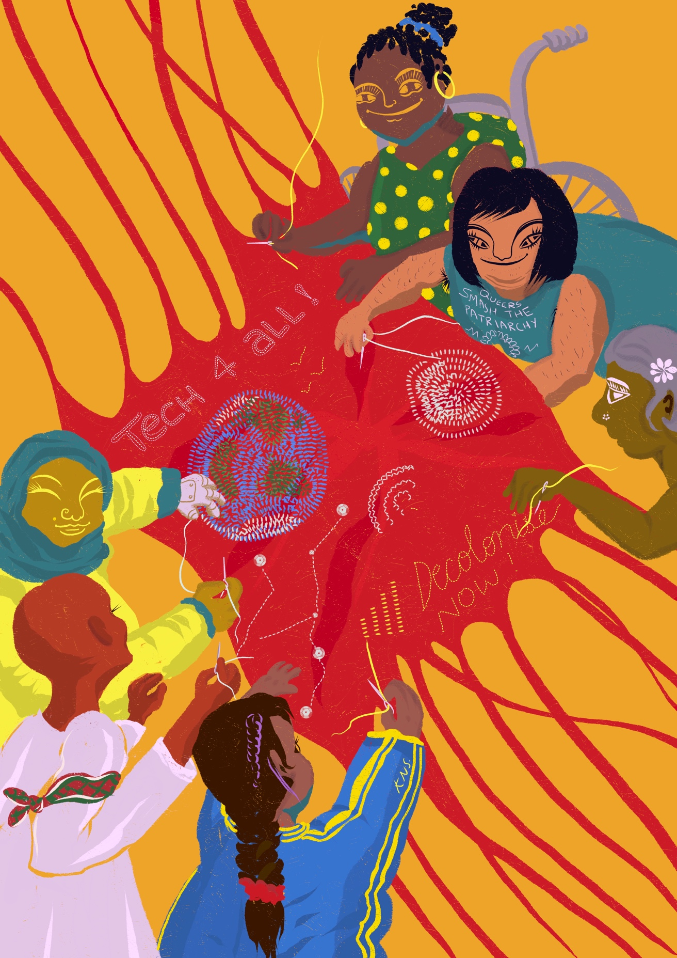

Središnji deo procesa dekolonizacije bila je potreba da se podrži i obezbedi finansiranje rada protiv digitalnih šteta i ponovnog zamišljanja drugih budućnosti. Ipak, za ovaj rad postoji manjak resursa, pri čemu grupe za rasnu i društvenu pravdu, organizacije koje vode zajednice i grupe na globalnom Jugu imaju znatno manje šanse za pristup sredstvima za digitalnu pravdu. Ovde obrasce i prakse finansiranja pojačavaju koncentraciju moći u okviru civilnog društva, pogoršavajući stvarnost u kojoj se uska, homogena grupa ljudi smatra "ekspertima" za digitalne poslove. To oblikuje agendu digitalnih prava i strukturalno isključuje ključni rad o tome kako ublažiti štetu za marginalizovane zajednice i napraviti sistemsku promenu. Zamišljamo potrebu za strukturalnim promenama u načinu na koji se resursi dodeljuju u ekosistemu, nove uloge za bolje povezivanje i podršku pokretima, i unutrašnjim procesima dekolonizacije u organizacijama u toj oblasti.

Kolektiv Ponovnog zamišljanja & redistribucije će pružiti prostor finansijerima i zajedničkim grupama da zajedno rade na: 1) podizanju i učenju iz rada na ponovnom zamišljanju politike i procesa utemeljenih na antikolonijalnim pristupima i 2) istraživanju, dizajniranju i pilotiranju novih ideja za premeštanje kapitala i moći kako bi se obezbedili samoopredeljujući prioriteti i aktivnosti zajednica koje su pogođene tehnologijom.

Zamišljamo da će kolektiv Ponovnog zamišljanja & redistribucije:

- Promovisati razgovor i posvećenost reparativnim pristupima u Evropi.
- Podići i učiti iz postojećih inicijativa o antikolonijalnim pristupima finansiranju, uključujući reparacije i deinvestiranje.
- Razumeti potrebe grupa koje su pogođene procesima finansiranja i odluka u vezi sa "načinom finansiranja", kako bi informisali ponovno zamišljanje:
  - Proces prijave projekata uključujući infrastrukturnu podršku za podršku aplikacijama (npr. jezičku podršku i druge vrste podrške itd).
  - Odnos i dinamiku nakon finansiranja.
  - Učenje i procenu uticaja koji su međusobno korisni i koji se mogu praktično integrisati u buduće odlučivanje na svim nivoima (za finansijere, organizacije i pokrete).
  - Oblike nefinansijske podrške, na primer, mreže, veštine, razvoj kapaciteta, tehnologiju i alate.

- Razviti strateške pristupe kako bi se ispitao i transformisao sastav finansijskih institucija kako bi bile participativnije, relacionalnije i uključile značajno decentralizaciju moći ka zajednicama.
- Osigurati da finansijeri prioritetno i obavezno podržavaju strukturalnu brigu za podršku pokretima, na primer, obezbeđivanjem posebnih sredstava i procesa za podršku infrastrukture dostupnosti, čuvanja dece, zdravstva (uključujući podršku mentalnom zdravlju), pristup uslugama specifičnim za rod, podršku brizi s svešću o postojanju trauma, podrška prihodu za aktiviste, i druge stvari.
- Istražiti alternativne mehanizame finansiranja i modele finansiranja baziranih na zajednici kako bi se pomoglo da se smanji zavisnost od tradicionalne filantropije i kapitala koji se generiše putem ekstraktivnih i eksploatatorskih sredstava.
- Identifikovati ključne strukturalne probleme u ekosistemu finansiranja i razvoj strategija za njihovo rešavanje putem kampanja, zagovaranja i koalicija korisnika sredstava.

Finansijeri koji učestvuju u ovom kolektivu će razviti i objaviti set smernica o tome kako će se obavezati na dekolonijalne pristupe preusmeravanju kapitala i moći putem promena praksi i politika finansiranja. Ove smernice će uključivati eksplicitne smernice o odvajanju finansiranja za strukturalnu podršku pokretima.

Inspiracija za ove napore dolazi iz modela finansiranja, uključujući (ali se ne ograničavajući na) Crnofeministički fond, koji menja način na koji se podržavaju crnofeminističke grupe; Fond Numun, koji finansira i održava feminističke tehnološke infrastrukture za organizovanje pokreta u svetu; Emergent fond, orijentisan prema pokretu, koji pruža resurse za hitne odgovore i organizovanje vođeno od strane ljudi na prvoj liniji borbe iz crnih, autohtonih i pripadnika drugih rasijalizovanih grupa; i Fondacija Katali, koja prekoračuje sredstva i omogućava Program za pravdu osvešćivanja i isceljenja, koji gradi moć redistribucijom resursa organizacijama, mrežama i praktičarima osvešćivanja i isceljenja.

Dule pokreta. Naš proces je pokazao da su potrebni ljudi iz polja koji će omogućiti da se ciljevi programa ostvare. Dule pokreta će igrati važnu ulogu u sledećem:
- povezivanje između organizacija iz zajednice i organizacija za digitalna prava;
- razvijanje i održavanje odnosa između grupa u globalnom Jugu i globalnom severu, kao i između grupa u globalnom Jugu;
- razvijanje novih mreža/kanala za tematsku razmenu, sa fokusom na pitanjima društvene pravde umesto samog fokusa na tehnologije;
- podrška za transformativne promene u organizacijama; i
- pružanje ključnih veština u vezi sa isceljenjem i blagostanjem grupa u ekosistemu.

Dule pokreta su finansirane pozicije sa specifičnim odgovornostima i ekspertizom kako bi pomogle u operacionalizaciji aktivnosti programa. Dule takođe mogu igrati ulogu u celokupnom kolektivnom upravljanju ovog programa. Inspiracija za ovu ulogu dolazi iz pokreta za prava osoba sa invaliditetom i rada kreativnih stručnjaka koji se bavio ulogama pomoćnika za pristup, osobama koje prate i pomažu u ostvarivanju potreba učesnika u različitim prostorima.

Namerno koristimo izraz Dula, sa njegovim rodno određenim značenjem, kako bismo istakli centralnu, rađajuću, hraniteljsku i negujuću ulogu koju su žene i osobe koje se ne identifikuju sa tradicionalnim binarnim rodnim kategorijama, igrale u oblasti digitalne pravde, posebno njihovu ulogu u stvaranju i održavanju pokreta.

Digitalna koalicija za solidarnost. Kroz proces smo uvideli da postojeće organizacije u polju digitalnih tehnologija potencijalno predstavljaju izvor veština, ekspertize i resursa koji bi mogli biti od pomoći širim pokretima za društvenu i rasnu pravdu, u Evropi i širom sveta, ukoliko bi postojale veze i ukoliko bi se više radilo solidarno. Da bi se omogućile prakse solidarnosti između organizacija koje rade na digitalnim pitanjima, zamislili smo Digitalnu koaliciju za solidarnost kao grupu pojedinaca i organizacija sa tehničkim, digitalnim, operativnim i pravnim veštinama koje će organizovati i pružiti značajnu i konkretnu podršku pokretima za socijalnu i rasnu pravdu. Ovo može uključivati:

- radionice deljenja veština o pitanjima definisanim u saradnji sa organizacijama za društvenu i rasnu pravdu;
- dugoročnu podršku u vidu tehničke infrastrukture;
- podršku u pristupu resursima i finansijama, uključujući prikupljanje sredstava za takve pokrete.

Ove aktivnosti i resursi će biti objavljeni na Platformi za partnerstva digitalnog oslobođenja, a podrška koja se nudi može uključivati izgradnju i održavanje te onlajn platforme.

Podrška transformativnim procesima promene u organizacijama. Organizacijama će biti dostupna podrška u obliku obuka i prostora za međusobnu podršku, kao i kontakt tačka za transformativne organizacione prakse. Ako organizacije u polju nisu bezbedne za pripadnike marginalizovanih grupa ili ne mogu biti pouzdani partneri organizacijama zasnovanim na potrebama zajednice, polje neće moći efikasno da se bori protiv tehnoloških šteta. Uopšteno, sve organizacije koje rade na preseku pravde i tehnologije mogu imati koristi od podrške da naprave svoju organizacionu strukturu održivom. Samo održive organizacije sa snažnim antiopresivnim i transformativnim praksama mogu raditi na trajnim strukturalnim antikolonijalnim promenama. Ova podrška će se pretežno usredsrediti na potrebe organizacija koje se bave rasnom, društvenom i ekonomskom pravdom, ali bi bila korisna za sve organizacije posvećene transformativnim promenama. Da bismo podržali prilagođene unutrašnje transformativne procese u organizacijama, zamišljamo:

- seriju obuka i prostora za međusobnu podršku, uključujući razgovore o: upravljanju i liderstvu, politikama ljudskih resursa, infrastrukturnoj odgovornosti, deljenju moći, donošenju odluka i postizanju konsenzusa, zajednicama prakse, isceljenja, reparacija i zdravlja;
- centralna tačka za savete o izgradnji unutrašnjih transformativnih promena i dekolonizacionih procesa.
- materijali za podršku unutrašnjim transformativnim procesima organizacija, uključujući grupe eksperata, liste za čitanje i druge materijale o transformaciji i organizacionim promenama. Ovo će takođe uključivati neophodne resurse za digitalne organizacije o tome (a) kako da transformišu sopstvene organizacije kako bi stvorile kapacitet za rad u solidarnosti sa rasnim, društvenim, ekonomskim i ekološkim pokretima i (b) kako da podstaknu veće angažovanje kritičkih eksperata iz domena tehnologije u rasnim i društvenim pokretima.

Da bismo radili na transformativnom organizovanju, inspirisani smo radom pokreta za prava osoba sa invaliditetom i 10 principa pravde za osobe sa invaliditetom koji se mogu naći na veb sajtu Sins Valid, crnofeminističkim organizovanjem u Latinskoj Americi i Karibima, zemljoradnicima koji nisu vlasnici zemlje u Brazilu i njihovim organizacionim praksama i znanjem, organizacionim praksama Whose Knowledge? i prelepim "Strategijama za izgradnju organizacije sa dušom" od Hope i Rudo Chigudu.

Tkanje oslobođenja: stvaranje ekosistema digitalne pravde

Koordinacija i sprovođenje programa zahteva određeni stepen centralizacije kako bi se osigurala koordinacija i odgovornost, iako se sprovođenje u glavnim delovima planira decentralizovati.

Nakon konsultacija sa postojećim učesnicima programa, uloga koordinacije će se promeniti prema novoj kolektivnoj strukturi koja je bolje prilagođena podršci realizacije ovog programa. Ova struktura će raditi na jačanju i održavanju jakog ekosistema digitalne pravde u Evropi.

Nova struktura, nazvana "Tkanje oslobođenja", imaće početni oblik kolektivnog prostora sa funkcijom sprovođenja programa dekolonizacije. Pružaće podršku organizacijama zainteresovanim za sprovođenje delova programa i obezbeđivati koordinaciju njegovog praćenja. Širi cilj ovog prostora biće podrška transformativnom radu na digitalnoj pravdi i oslobođenju u Evropi tako što će povezivati pokrete kako bi radili na strukturalnim promenama. Ova nova struktura će koordinisati Ritrit digitalnog oslobođenja i dule i pribavljati resurse za organizacije koje žele da učestvuju u sprovođenju programa putem participativnog oblik finansiranja. Na duži rok, zamišljamo da će "Tkanje oslobođenja" takođe pružati resurse za rad na digitalnoj pravdi uopšteno.

Materijali za osnove

Ovaj dokument je proizvod dvogodišnjeg procesa kolektivnog dizajna sa 30 učesnika iz oblasti rasnih i socijalnih prava, digitalnih prava i finansijera, sa ciljem da adresiraju odnose moći u polju i zamisle viziju za antikolonijalne digitalne budućnosti. Ovaj proces vodili su Digital Freedom Fund i European Digital Rights, koji su organizovali i obezbedili sredstva za fazu dizajna.

Mnogo rada je bilo uključeno u ovaj proces, i postoji dosta materijala koji se nalaze na njegovim temeljima, kroz dokumentaciju procesa, analizu osnovnih problema i okvire i praksu kojima smo bili inspirisani. Ovaj odeljak pruža više informacija o ovim osnovama za one koji žele da saznaju više.

Zašto radimo ovo?

Proces Dekolonizacije digitalnih prava u Evropi imao je za cilj da adresira ograničenja trenutnog evropskog polja digitalnih prava koja ga ostavljaju nespremnim da se bavi mnogim štetama prouzrokovanih tehnologijom s kojima se suočavamo.

Digitalizacija uzima kolonijalne oblike putem:
- povećane ekstrakcije resursa sa zemlje, okoline i ljudi;
- dubljih i invazivnijih nivoa državnog nadzora, nadzora uopšteno i diskriminacije;
- koncentrisane moći i donošenje odluka o centralnoj infrastrukturi u vlasništvu Big Tech kompanija;
- široko rasprostranjene nejednakosti u pogledu pristupa resursima.

Mi vidimo ove dinamike kao direktni deo šireg sistema utemeljenog na kapitalizmu, beloj supremaciji, patrijarhatu, imperijalizmu i kolonijalizmu naseljenika.

Polje digitalnih prava u Evropi u svojoj trenutnoj formi nije opremljeno da se odupre ovim štetama. Trenutno pati od generalne izolacije od širih borbi za pravdu. Zajednice koje su najviše oštećene digitalnim tehnologijama su nedovoljno zastupljene u organizacijama za digitalna prava (posebno iz rasnih, migracionih zajednica, zajednica osoba sa invaliditetom, osoba sa nesigurnim zaposlenjem, kvir i trans zajednica, zajednica iz globalnog Juga i iz radničke klase). Trenutno funkcionisanje dovodi do suženog okvira i koncepta digitalnih prava, kao i iskorišćavajućih i ekstraktivnih obrazaca rada i finansiranja. Da bi efikasno pružili otpor, to mora da se promeni.

Kako razumemo dekolonizaciju?

Ovaj proces svesno koristi termin dekolonizacije da bi odražavao da sadašnje nepravde i opresija omogućene tehnologijom imaju svoje korene u istoriji dominacije i kolonizacije i održavaju se strukturalnim silama. Koristimo termin dekolonizacije (dekolonizovanja) da bismo naglasili da je rad na rasturanju i ispravci kolonijalnih šteta kontinuiran proces i da to nije kraj sam po sebi. Fokusiramo se na strukturalne promene i udaljavanje od pristupa koji samo minimalno izmenjuju postojeće sisteme i ne postižu pravdu za sve.

Prepoznajemo da dekolonizacija upućuje na proces dekolonizacije u poljima, disciplinama i prostorima, ali i na samu materijalnu stvarnost pravde za zemlju i potrebu za reparacijama. Ekosistem koji težimo da stvorimo je takav da se u njemu digitalne teme razumeju kao intimno povezane sa materijalnim svetom, kao one koje pogoršavaju procese ekstraktivizma, krađe i neprestane štete po autohtone ljude, raseljene ljude i planetu.

Kada govorimo o istorijama dominacije i kolonizacije, mislimo na različite načine na koje se supremacija manifestovala u različitim geografskim prostorima kroz vreme. Termini koji su duboko ukorenjeni u našem osećaju sopstva i društvenog pripadanja mogu biti prepreka za holističko razumevanje osnovnih mehanizama koji podstiču nejednakost i nepravdu u našim evropskim društvima. Iako su neke evropske nacije bile kolonizatori sa velikim slovom K, a druge nisu, ne može se poreći da je Evropa kao kontinent imala koristi od kolonizacije u celini – od profita do izgradnje identiteta belaca na osnovu represije i nasilja usmerenog protiv ne-Evropljana. To ne negira realnost neravnoteže moći unutar kontinenta, posebno između Zapada i Istoka.

Konkretno, osiromašenje Istočne Evrope kroz eksploataciju rada i resursa od strane Zapada i drugih imperijalnih sila predstavlja istoriju dominacije i kolonizacije koja podržava savremenu strukturalnu opresiju. Istovremeno, ropstvo i istrebljenje rasijalizovanih zajednica u Istočnoj Evropi takođe predstavljaju istoriju dominacije i kolonizacije koja podržava savremenu strukturalnu opresiju. Dekolonizacijski okvir manje se bavi razlikovanjem između različitih političkih manifestacija dominacije na kontinentu – posebno kad se koristi kako bi se odvratilo od suštine problema – i više se ulaže u adresiranje svih oblika strukturalnog nasilja, štete, nepravde i opresije kako bi se omogućilo oslobođenje za sve.

Takođe smatramo da je dekolonizacija proces promene moći i izgradnje drugih svetova. Kao takav, sadržaj ovog programa zasniva se na mnogim nasleđima ideologija crnih, feminističkih, onih s globalnog Juga i radikalnih ideologija. Verujemo da su ključni elementi promene moći elementi isceljenja i reparacija, zamišljanja, transformacije, promene i, pre svega, redistribucije resursa. To su osnovni principi prema kojima smo merili naš program.

- Pod isceljenjem i reparacijama mislimo da svi procesi dekolonizacije moraju uključivati jasne materijalne i simboličke reparacije prema zajednicama i zemljama koje su istorijski bile oduzimane i eksploatisane kolonijalnim dinamikama. Takođe se prepoznaje da kolonijalizam i kolonijalnost stvaraju traumu i preranu smrt i da sve antikolonijalni prakse stoga moraju biti usmerene na isceljenje kako bi se prevazišao ovaj nasilni okvir. Na kraju, to znači razmatranje odustajanja od štetnih praksi kao osnovnog elementa rada.
- Pod zamišljanjem, transformacijom i promenom, mislimo da je kolonizacija ubila mnoge svetove i mogućnost sećanja i/ili zamišljanja istih. Dekolonizacija, dakle, nužno znači zamišljanje tačaka ulaska u nove svetove van trenutnog statusa quo tako što će se testirati, ne uspeti, usuditi da se zamišlja i radi ponovo i prilagoditi se delikatno i/ili iznenada.
- Pod redistribucijom resursa, mislimo da je kolonizacija stvorila strukturalno nejednak pristup vitalnim resursima i destruktivne odnose sa živim i neživim bićima. Dekolonizacija znači stvaranje uslova za fer i afirmaciju života kroz drastično menjanje načina na koje se dolazi do resursa i ko odlučuje.

Koristimo termin "transformativno" često. Time mislimo na procese koji su sposobni da razruše status quo i kreiraju, pojačaju i/ili unaprede alternativne prostore i prakse, čime se trenutna opresivna stvarnost čini zastarelom.

Pokušali smo da pronađemo pokazatelje za preusmeravanje moći kako bi nas vodili u tranziciji ka radikalno promenjenim odnosima moći. Neki inicijalno identifikovani pokazatelji bili su:

- promena u ulogama donošenja odluka prema strukturama deljene moći (u odgovornosti, strukturi plaćanja, zastupljenosti itd.);
- prepoznavanje i kompenzacija emotivnog i rada brige i dodatnog tereta transformativnog rada koji počiva na članovima marginalizovanih zajednica;
- kolektivni procesi u vezi sa dodelom moći koja se tiče resursa kako bi se odredilo kuda ide finansiranje i za šta;
- postojanje struktura odgovornosti kako bi se sprečile i popravile strukturalne opresije;
- postojanje procesa za osiguravanje toga da rad zajednice ima moć i da je usmeren na zajednicu (usmeravanje na iskustvo i stručnost zajednice);
- predanost procesima za izgradnju moći odvojene od opresivnih institucija.

Verovatno će biti mnogo više pokazatelja promene dinamike moći, i kao takav, sveobuhvatan okvir preusmeravanja moći je jedan od predloženih elemenata programa.

Kakav je obuhvat programa?

Obuhvat ovog programa namerno se fokusira na digitalni aktivizam u Evropi. Koreni kolonijalizma su u Evropi, i zbog toga, naša je uloga da se bavimo istorijskom i aktuelnom ulogom Evrope u sprovođenju kolonijalizma, da bismo sprečili buduće štete i zahtevali odgovornost i ispravku šteta nanetih u prošlosti. Efekti kolonijalizma i dalje se manifestuju kroz digitalne štete i rad na digitalnim pravima, te je važno rešavati ove efekte kako bi se ublažila nastavljena dominacija u oblasti digitalnih prava širom sveta. Prepoznajemo da je dekolonizacija oduvek bila ukorenjena u globalnom Jugu. Stoga, rad će živeti u sledećoj napetosti: iako bi trebalo da bude fokusiran na Evropu, Evropa nikada nije centar kada je reč o antikolonijalnoj emancipaciji.

Mi verujemo da će rasturanje kolonijalnih dinamika u evropskom prostoru digitalnih prava doprineti i ići ruku pod ruku sa procesima dekolonizacije drugde. Ali da bi se to dogodilo, ovaj program traži održavanje ravnoteže u rasturanju neravnoteže moći u osnovi, u Evropi, ali i traži veću povezanost, redistribuciju i želi da da vođstvo digitalnom aktivizmu koji se događa u globalnom Jugu i marginalizovanim zajednicama širom sveta. Nadamo se da će ove promene doprineti značajnim praksama solidarnosti u delovanju, neprekidnim procesima reparacija i pravednijoj raspodeli resursa u globalnom pokretu za digitalnu pravdu.

Dekolonizacija nije ni događaj koji se događa jednom, niti se može obaviti u jednom izolovanom polju. Međutim, verujemo da dekolonizacija može i treba da zauzme što više oblika, sve dok se fokusira na redistribuciju resursa, reparaciju kolonijalnih šteta i povratak zemlje.

Znamo da će ovaj program i njegova sposobnost da se u potpunosti ostvari onako kako smo ga zamislili zavisiti od finansiranja i učešća ljudi. Biće potrebno prioritizovati kako i gde se sredstva troše. Participativna priroda procesa donošenja odluka ključna je kako bi se obezbedila odgovornost prema zajednicama, kolektivima i širim akterima u ekosistemu.

Kome je ovaj program namenjen i kako se uključiti?

Vidimo ovaj program kao ponudu i poziv svima koji su posvećeni izgradnji antikolonijalnog digitalnog aktivizma za pravdu. Nadamo se da će odjeknuti kod kolektiva, organizacija i pojedinaca i da će se angažovati tako što će primenjivati aspekte ovog rada.

Posebno nameravamo da ovaj program omogući onaj rad na digitalnoj pravdi koji vode i usmeravaju marginalizovane zajednice, posebno rasijalizovane, kvir i trans osobe, ljude s globalnog Juga, osobe sa invaliditetom i prekarni radnici, uključujući one u seksualnom radu, negovanju i radu na platformama.

Stoga, pozivamo one koji žele da se bave srodnim, povezanim radom da to i urade i povežu se sa aspektima ovog ekosistema gde postoje preklapanja ili sinergije.

Veći deo ovoga će oživeti u praksi. Ovaj rad je proizvod kolektivnog dizajna, konstantnih promena i iteracije. Kako se novi ljudi budu uključivali u ovaj rad i kako naša zajednica bude rasla, očekujemo da će se ovi koncepti pomaknuti, unaprediti i rasti.

Kako je dosad protekao ovaj rad?

U martu 2020. godine, Digital Freedom Fund (DFF) i European Digital Rights (EDRi) započeli su višegodišnji proces sa ciljem okupljanja zajednica koje su negativno pogođene digitalnim štetama, ali su ujedno strukturalno isključene iz trenutnog polja digitalnih prava u Evropi, sa postojećim akterima digitalnih prava i organizacijama koje finansiraju rad na digitalnim pravima. Cilj ovog procesa bio je zajedničko osmišljavanje programa dekolonizacije koji bi radikalno transformisao evropsko polje digitalnih prava.

Iako je kolektivno oblikovanje programa uvek bilo centralni element ovog rada, koordinacioni tim je verovao da je proces podjednako važan kao i ishod. Zbog toga je proces dizajniran da bude iterativan i fleksibilan, s namerom da se namerno odstupi od "uobičajenog poslovanja" i jasno se distancira od načina postojanja, rada i produkcije koji jačaju linije potlačivanja.

Proces Dizajna dekolonizacije funkcionisao je sa nizom uloga, uključujući organizatore procesa (DFF i EDRi), glavne učesnike, umetničku podršku i savetnike. Veći deo rada obavljen je kroz pet radnih grupa u koje su učesnici bili podeljeni (sa 5-7 učesnika u svakoj). Svaka radna grupa fokusirala se na određeni aspekt organizacije rada u oblasti digitalnih prava: programski deo, finansiranje, javno angažovanje, saradnja i organizaciona radna grupa. Ove grupe su odabrane na osnovu ulaznih informacija i početnih istraživanja tokom faze utvrđivanja obima.

Naš proces je prošao kroz sledeće faze:

  - Faza I: Faza utvrđivanja obima: Prva faza procesa bavila se originalnom idejom i utvrđivanjem obima i trebalo je da razradi premise projekta zajedno sa relevantnim zainteresovanim stranama. Ova faza trajala je godinu dana.

  - Faza II: Faza kolektivnog oblikovanja: Druga faza procesa bila je faza kolektivnog oblikovanja programa dekolonizacije i trajala je nešto više od dve godine.
  - Faza III: Faza implementacije i tranzicije: Treća i poslednja faza procesa tek sledi. Njen cilj će biti usmeren na implementaciju programa i prelazak na održiv način organizovanja kako bi se ovaj proces realizovao u budućnosti.

Plan dokumentacije (Blueprint) koji opisuje kako je proces dizajniran, kako je tekao i naučene ishode - zamišljen kao vodič - dostupan je ovde: weavingliberation.org

Naredni koraci i tranzicija

Do sada, ovaj proces je vođen i omogućen od strane Digital Freedom Fund i European Digital Rights, koji su organizovali i držali sredstva za fazu dizajna. Iako prepoznajemo da EDRi i DFF žele da budu uključeni u implementaciju programa, ove organizacije su vrlo različite prirode i, uzimajući u obzir njihovu moć i poziciju u polju, možda nisu najbolje pozicionirane da vode ovaj proces na duže staze. Znamo da su organizacije koje imaju dugu tradiciju i prošireno znanje i prakse antikolonijalnog, antirasističkog, kvir, trans-feminističkog i antikapitalističkog organizacijskog rada one koje su najbolje pozicionirane da ga dalje vode.

Nakon lansiranja ovog programa u novembru 2023. godine, počećemo sa tranzicijom koordinacije ovog rada prema kolektivnoj strukturi koja je usmerena na zajednicu i koja je opremljena da ugradi i sprovede vrednosti ovog rada. Tu strukturu nazivamo "Weaving Liberation" tj. Tkanje oslobođenja.

Nakon objavljivanja ovog programa, Weaving Liberation počinje da dobija oblik i preuzima ulogu brige o ekosistemu kako bi pomogao u ostvarivanju novih inicijativa, prostora i aktivnosti navedenih u ovom programu. Naša nada je da će plodovi ovog procesa kolektivnog dizajna nastaviti da angažuju više zajednica i organizacija, posebno one koje su najviše pogođene digitalnom diskriminacijom, nadzorom i ekstrakcijom.

Reference

Veći deo našeg procesa oblikovan je od strane lidera naših sesija međusobnog učenja:

- Trauma-Informed Organising, led by Lorraine Maher and Uwayo Dushime

- Abolitionist Technology and Visions from the Global South, led by Chenai Chair, Imani Mason Jordan, and Thenmozhi Soundararajan

- Decolonial Practices and Decolonial Leadership, led by Anasuya Sengupta and Coumba Touré

- The Revolution Will Not be Funded, led by Renee Hatcher and Mukasa.

Uticaji na i inspiracije za ovaj nacrt programa su široki i raznovrsni. U nastavku detaljno opisujemo samo neke od bogatih izvora na koje smo se oslanjali tokom procesa.

J. Khadijah Abdurahmanm, “A body of work that cannot be ignored” (2021) Logic Magazine, Beacons Issue.

Shay Akil McLean, “Decolonization: What Ought To Be”, Decolonize All The Things

Kaswar Ali, “the logics of digitisation: race, cyberspace and digital settler colonialism”, (2021) Journal of Global Indigeneity

Pollicy, “Automated Imperialism, expansionist dreams (digital extractivism)”

Myriam Aouragh, Seda Gürses, Helen Pritchard, Femke Snelting, “The extractive infrastructures of contact tracing apps” (2020) Journal of Environmental Media

Irmgard Emmelhainz, “Decolonization as the horizon of political action”, e-flux

AI Decolonial Manyfesto: https://manyfesto.ai/

Seeta Pena Ganghadharan and Jędrzej Niklas, “Decentering technology in discourse on discrimination” (2019) Information, Communication & Society

bell hooks, Teaching to Transgress: Education as the Practice of Freedom (1994)

Eric Ritskes, “What is decolonization and why does it matter?”, Intercontinental Cry (2012)

Community Defense: Sarah T. Hamid on Abolishing Carceral Technologies – Logic Magazine

Tuck, Eve, and K. Wayne Yang. “Decolonization Is Not a Metaphor”. Decolonization: Indigeneity, Education & Society 1, no. 1 (8 September 2012).

Whose Knowledge et al., “Our Stories, Our Knowledges: The full series” (2018)

INCITE! Women of Color Against Violence, The Revolution Will Not be Funded (2017)

Black Feminist Fund, “Where is the Money for Black Feminist Movements" (2023)
”

Astrae, “Technologies for liberation, towards abolitionist futures”

Hope Chigudu, Rudo Chigudu, “Strategies for Building an Organization with a Soul”

Sénamé Koffi, African smart cities in 2030, the journal of field actions

Amilcar Cabral, The Weapon of Theory (1966)

Curseur, Smartphones ! Le coût du confort.

Ruha Benjamin, Race After Technology: Abolitionist Tools for the New Jim Code (2020)

Priznanja

Učesnici koji su osmislili ovaj program su:

Alejandro Moledo (European Disability Forum)
Alexandra (Digital Defenders Partnership)
Ali Khan (Open Society Foundations)
Alyna C. Smith (Platform for International Cooperation on Undocumented Migrants)
Arthur Steiner
Asja Lazarević
Anasuya Sengupta (Whose Knowledge?)
Anna-Dorothea Grass (Bosch Stiftung)
Asli Telli (Alternatif Bilisim)
Azar (Kvir arhiv)
Carine Marzin (European Disability Forum)
Chenai Chair
Chris Jones (Statewatch)
Cianán Russell
Danilo Krivokapić (Share Foundation)
Eleftherios Chelioudakis (Homo Digitalis)
Esra Özkan (Justice, Equity and Technology Table)
Gabriela de Oliveira (Glitch)
Inés Binder (Digital Defenders Partnerships)
Jennifer Kamau (International Women* Space)
Juliana Wahlgren (European Anti-Poverty Network)
Luca Stevenson (European Sex Workers Alliance)
Mukasa (International Trans Fund)
Myriam Douo
Nadia Benaissa (Bits of Freedom)
Nakeema Stefflbauer (Frauenloop)
Raegan MacDonald
Roxanna-Lorraine Witt (save space e.V.)
Salmana Ahmed
Temi Lasade Anderson
Vidushi Marda
Willem Lenders

Posebno zahvaljujemo Nani Jansen Reventlow, koja je pre više od dve godine osmislila i pokrenula rad na Dekolonizaciji digitalnih prava u Evropi i bila ključna za proces i finalni program.

Prvu verziju ovog programa napisale su Sarah Chander i Laurence Meyer, koje su zajedno vodile proces dekolonizacije polja digitalnih prava u Evropi.

Ovaj konačni program napisali su Laurence Meyer, Salmana Ahmed i Sarah Chander, a pregledali su ga Ioana Barbulescu i Joel Hide. Claire Fernandez i Mauricio Lazala, direktori European Digital Rights (EDRi)* i Digital Freedom Fund, doprineli su ovom nacrtu.

Ovaj dokument je proizvod detaljnih konsultacija tokom aprila i maja 2023. godine, u okviru kojih je šira zajednica učestvovala u izradi ovog dokumenta. Proces konsultacija vodila je Salmana Ahmed uz doprinos Laurence Meyer i Sarah Chander i podršku Joel Hide i Ioana Barbulescu.

Asja Lazarević je prevela ovaj dokument na srpski jezik.

Nemamo dovoljno reči zahvalnosti za ljude koji su izdvojili vreme da podele svoje vredne povratne informacije, koje su oblikovale ovu ponovnu verziju programa, a među kojima su:

  - Alba Hernández
  - Aldessa Georgiana
  - Bonnita Nyamwire
  - Carmen Gheorghe
  - Coumba Toure
  - Danny Spitzberg
  - Femke Smelting
  - Hakima Abbas
  - Julia Kloiber
  - Kim Tran
  - Kwamou Eva Feukeu
  - Louise Hickman
  - Luis Fernando Arias
  - Madhuri Karak
  - Malak Elhamidy
  - Martina Fin
  - Mher Hakyoban
  - Nadia Asri
  - Omar Jabary
  - Onai Hara
  - Oyidiya Oji Palino
  - Paz Peña
  - Petra Molner
  - Soledad Magnone
  - Tarcízio Silva
  - Willem Lenders
  - TALAY’AN
  - EDRi members*

*Iako je organizacija European Digital Rights (EDRi) vodila proces dekolonizacije oblasti digitalnih prava u Evropi, ovaj program nije zvaničan stav mreže EDRi.

***

“Prošlost se ne može zaboraviti, ali teret nošenja prošlosti možemo redistribuirati. Pomirenje glavnih aktera u polju digitalnih prava i glavnih meta društvene diskriminacije je imperativ. To znači priznavanje propusta, iskrenost jednih prema drugima i razmatranje da li je pomirenje uopšte moguće. Ponekad to nije. Kapital je ono što je tvoje, a ne njeno. Veliko slovo. Početak rečenice, prva reč. Ali ne i poslednja. Znamo da je imperija belog suprematizma najveći izazov. Znamo da će granice uvek razdvajati, pitanje je: ko će biti zarobljen. Kakvo je to bezumlje misliti da možemo zaustaviti ljude da se penju preko zidova sa bodljikavom žicom kada je nasilje koje smo uzrokovali razlog zašto pokušavaju da se popnu na njih. Da li sam zarobljen u ovom sistemu? Nikada! Kao moji preci i vaši preci pre vas, boriću se! Biće potrebno mnogo toga da sunce izađe, da budete umireni zagrljajem toplote na koži, kao što baka teši svoje unuče koje zna šta znači boriti se, odupreti se, osećati bol, oporaviti se, vratiti se u drugačijem obliku, transformisati se u ukorenjeno drvo. Koreni i porodično stablo su koreni drveta i koliko duboko i staro je ono, to je koliko su dugo naši preci živeli na zemlji. Pronađite korene svojih strahova i tražite unutar sebe i svoje prošlosti. Uklonimo sve oštre ivice među nama. Možda bi nam one pružile zadovoljstvo, utehu, odvele moju majku u šumu, uništile kapitalizam, izračunale slobodu, hranile našu decu medom kada se razbole. Naš osmeh kao bodljikava žica, sjajan i opasan. Stajali su u hodniku sa isečenim usnama i modricama, gledajući jedno drugo. Nisu se mogli setiti ko je prvi podigao pesnice."

Dekolonizacija polja digitalnih prava u Evropi - kolektivno napisan manifest, Essaouira, decembar 2022.

Za više informacija o procesu dekolonizacije i osobama koje su stvorile ovaj program, radovima koji su nas inspirisali ili okvirima koji leže u osnovi ovog rada, posetite odeljak Materijali za osnove i/ili pogledajte Blueprint na www.weavingliberation.org
Reč 'doula' potiče iz drevnog grčkog jezika i znači 'žena koja služi' ili 'ženski negovatelj'. Termin i praksa su se razvili i sada se koristi kao naziv nekliničke radnike u oblasti porođaja koji su obučeni da pružaju fizičku, emocionalnu i informacionu podršku trudnicama tokom prenatalnog, porođajnog i postporođajnog perioda. Dule često spadaju u kontekst praksi zasnovanih na zajednici u oblasti zdravstva i podrške. Programska radna grupa koristi termin 'dule' tako da se odnosi na pojedince ili grupe koje pružaju podršku rastu i razvoju pokreta, posebno na preseku digitalne i društvene pravde.
Međutim, primećujemo napetosti koje proizilaze iz korišćenja ovog termina: veze sa automatskom feminizacijom rada, strukturalno potcenjivanje (socijalnog) reproduktivnog rada, brige i podrške. Koristimo ovaj termin kako bismo odbacili, ponovo stekli i stavili vrednost na ovaj rad.

